Отчет по индивидуальному проекту №4
  - Операционные системы
Бондарь Татьяна Владимировна
Содержание

Список иллюстраций

Список таблиц

1 Цель работы
Продолжить работу с сайтом, добавить к сайту ссылки на научные и библиометрические ресурсы, сделать пост по выбору и по прошедшей неделе.

2 Задание
- Зарегистрироваться на соответствующих ресурсах и разместить на них ссылки на сайте: eLibrary : https://elibrary.ru/; Google Scholar : https://scholar.google.com/; ORCID : https://orcid.org/; Mendeley : https://www.mendeley.com/; ResearchGate : https://www.researchgate.net/; Academia.edu : https://www.academia.edu/; arXiv : https://arxiv.org/; github : https://github.com/.
- Сделать пост по прошедшей неделе.
- Добавить пост на тему по выбору: Оформление отчёта. Создание презентаций. Работа с библиографией.

3 Выполнение индивидуального проекта
- Регистрируюсь на ресурсах, указанных в задании. (рис. fig. 1). (рис. fig. 2). (рис. fig. 3). (рис. fig. 4). (рис. fig. 5). (рис. fig. 6). (рис. fig. 7).
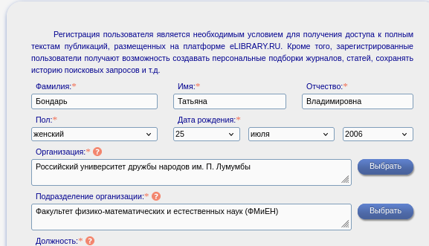
Рис. 1: E-library

Рис. 2: Google Academy
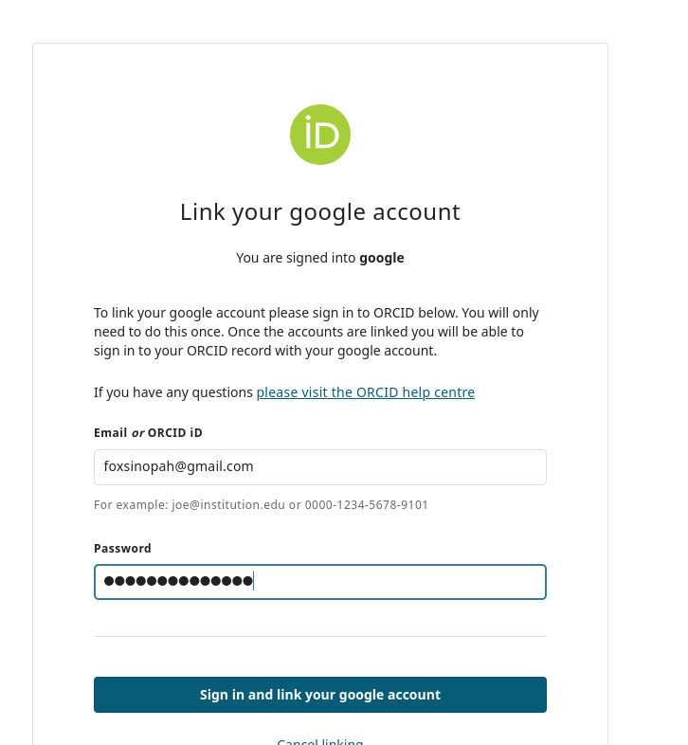
Рис. 3: Orcid
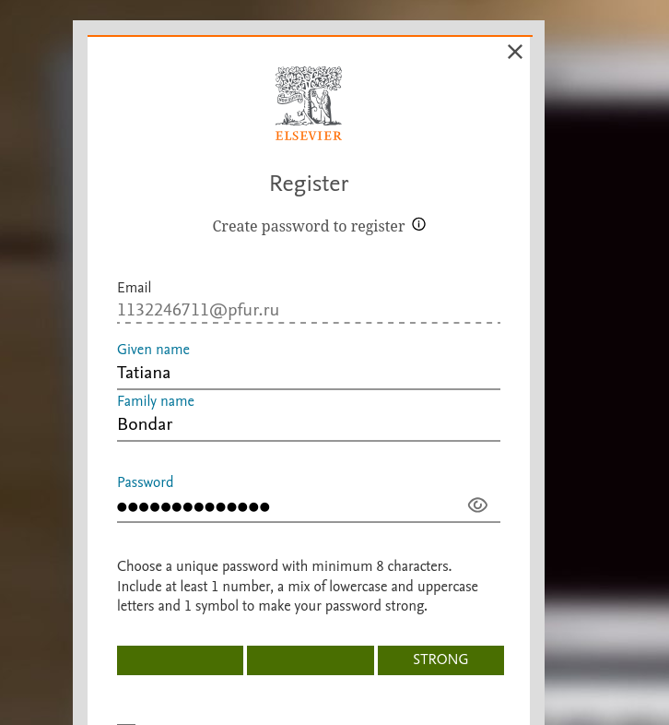
Рис. 4: Mendeley
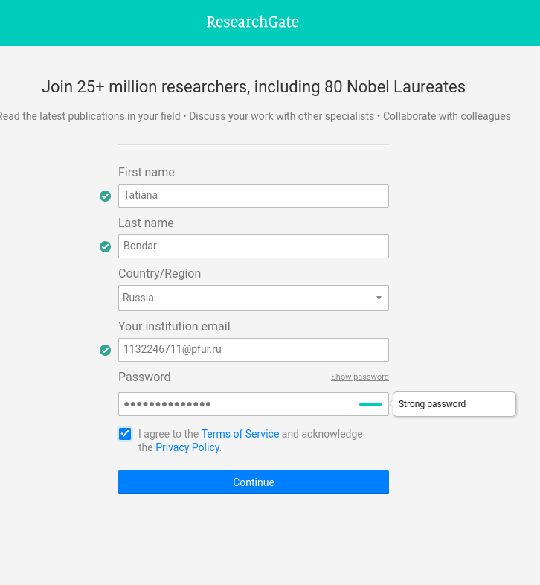
Рис. 5: Researchgate

Рис. 6: Academia
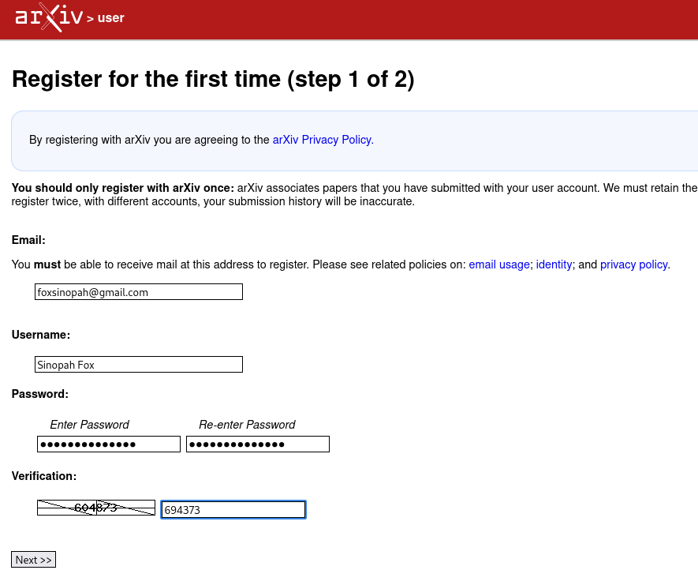
Рис. 7: arxiv
- Размещаю ссылки на ресурсы на своем сайте (рис. fig. 8). (рис. fig. 9).
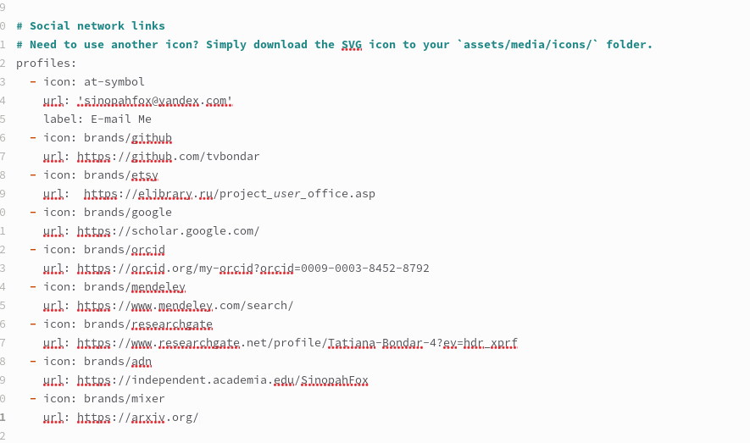
Рис. 8: Внесение изменений
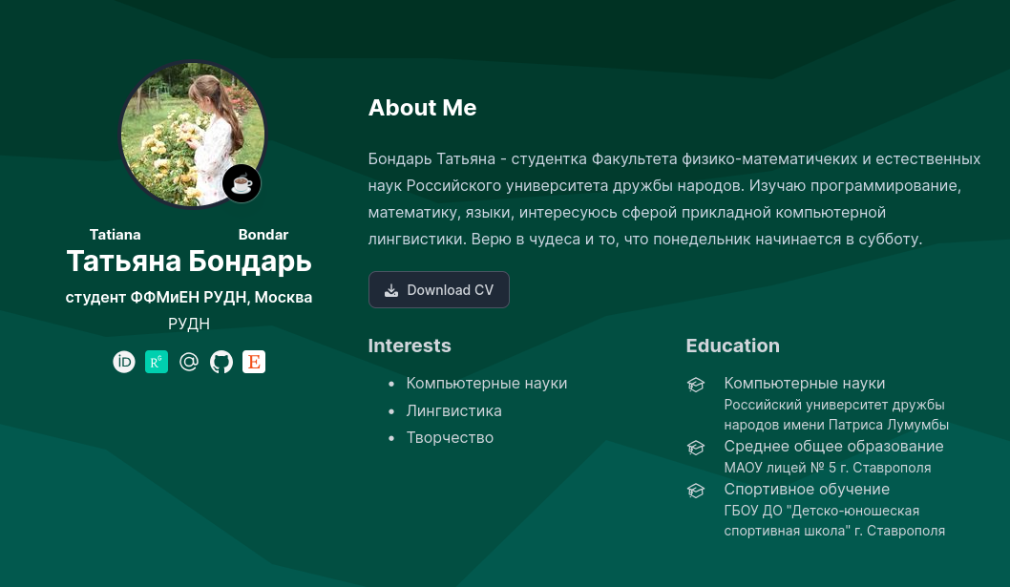
Рис. 9: Внешний вид сайта
- Пишу пост по прошедшей неделе (рис. fig. 10). (рис. fig. 11).
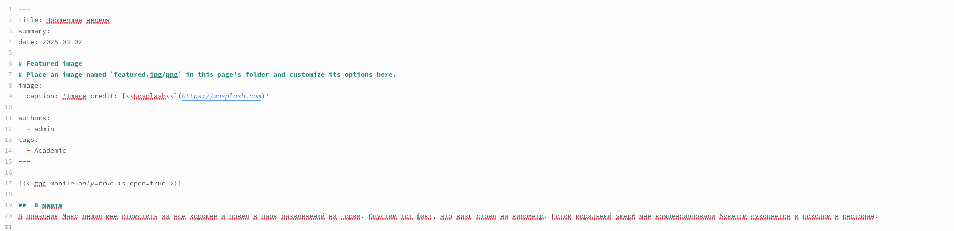
Рис. 10: Пост по прошедшей неделе
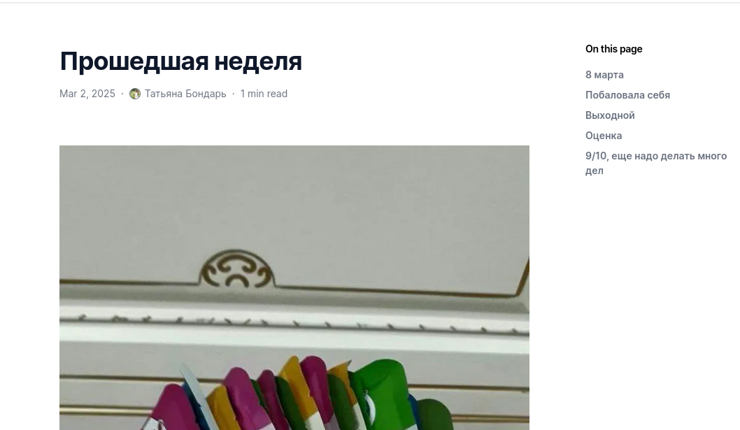
Рис. 11: Внешний вид сайта
- Пишу пост на тему по выбору. (рис. fig. 12). (рис. fig. 13).
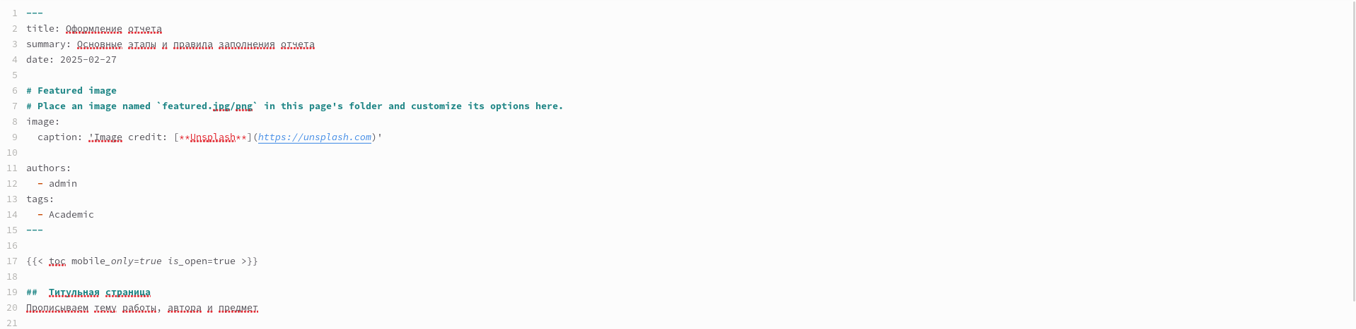
Рис. 12: Пост по выбору

Рис. 13: Внешний вид сайта

4 Выводы
Мы продолжили работу с сайтом, добавили к сайту ссылки на научные и библиометрические ресурсы, сделали пост по выбору и по прошедшей неделе.

Список литературы

